花广金狮学校小学部周清记录表
年级 | 四年级 | 周 次 | 第 14 周 执教老师 黄嘉敏杨敏 罗玉婷 宋文静
科目 | 英语 | 时 间 | 5 月 22日 星期 三
周  清  内  容 | 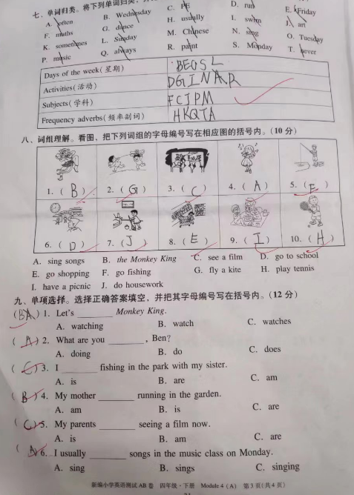
改  进  策  略 | 1.本次测试题目是M5A卷内容，本次测试成绩总体表现一般。  2.本卷涉及到M1的内容，第八题“他们的”their football,较多学生忘了their这个单词，错写成they或them。需要在平时练习与听写中增加对以往单词的回顾。  3.错得多的还有第九题的第4小题，学生对于be good at 的用法不熟悉，只知道be good at 后面加动词，不记得后面还可以加名词，掌握不好，仍需强化练习。  4.学生对语音题还是比较薄弱，仍需加强课堂渗透与发音训练。

